ПРИЁМНАЯ ПРЕДСЕДАТЕЛЯ СК РФ 19 мая 2025 года 17:23 Благодарим за информирование. 17:23 В связи с получением мной из СК РФ и СУ СКР по Волгоградской области очередных абсурдных неадекватных, ЗАВЕДОМО криминальных отписок (прил. дополнительно 2-мя файлами) направляю Вам дополнительно к находящейся у ВАС в производстве моей ЖАЛОБЫ в порядке ст. 124 УПК РФ от 18.05. 2025 года за №1528605 (далее по тексту) в качестве дополнительных материалов для дачи оценки и принятия соответствующих мер по фактам и обстоятельствам преступных действий (бездействия) приведённых сотрудников СК РФ и СУ СКР по Волгоградской области. ПРИЛ: от 18. 05. 25 г № 1528605 В ЦЕНТРАЛЬНЫЙ аппарат ПРЕДСЕДАТЕЛЮ СК РФ Бастрыкину А.И.! Князева Владимира Константиновича. Волгоградская область. ЖАЛОБА в порядке ст. 124 УПК РФ. В связи со сложившейся в возглавляемом Вами СК РФ наглого содействия сотрудниками СК РФ (прил. файлами) откровенного проявлениям БАНДИТСКОГО ГРАБЕЖА полагаемых нам в соответствии ПРАВОВОГО СТАТУСА, приобретённого в период трудовой деятельности Государственных ГАРАНТИЙ и иных СОЦИАЛЬНЫХ выплат ......... .................. ................. .......... ………….. ……….. . 18 мая 2025 года Князев В. К. . 21 мая 2025 года
. . .

сегодня

Владимир-Константинович Князев

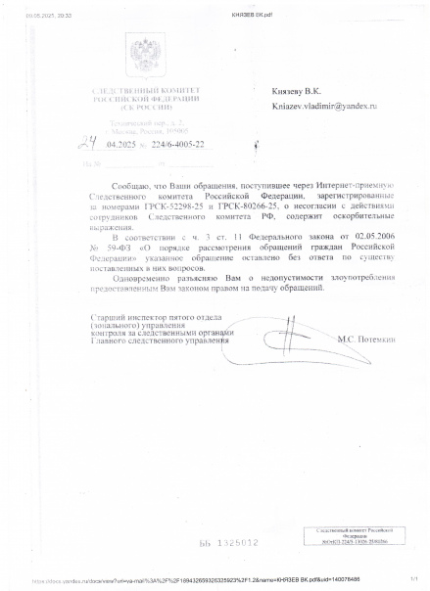
JPG · 852 KB

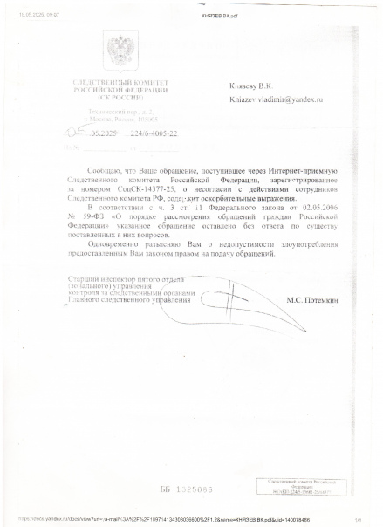
JPG · 871 KB

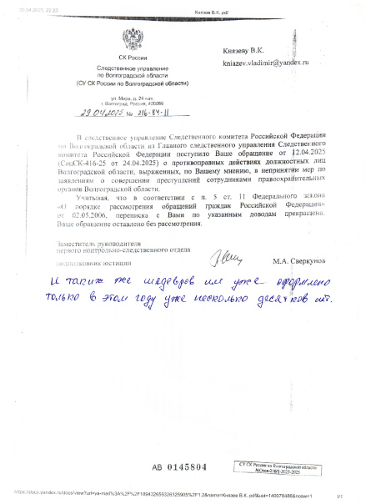
JPG · 887 KB
. . . 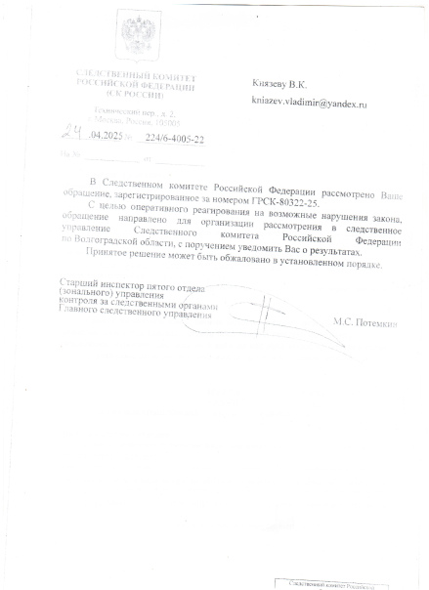
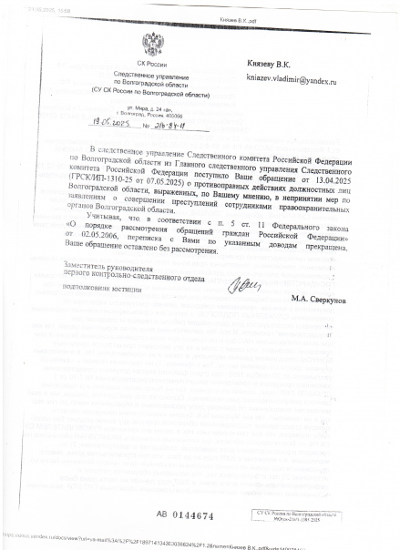
JPG · 1 MB

